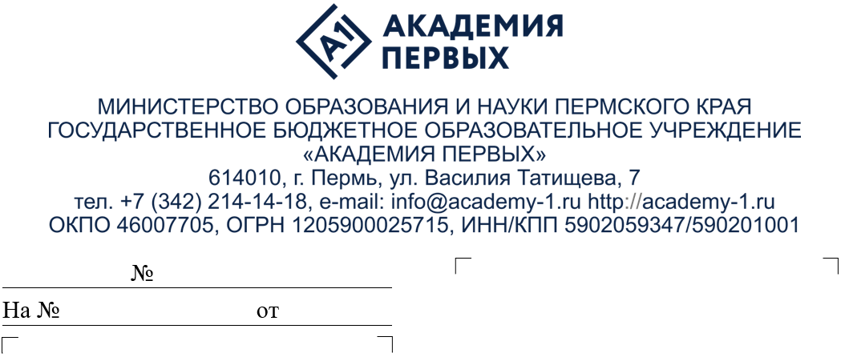
Уважаемые коллеги!
Руководителям исполнительно-распорядительных органов городских и муниципальных округов Пермского края, осуществляющих управление в сфере образования

Руководителям образовательных организаций Пермского края
О приеме заявок на программы
9 заочного потока 2024 года
ГБОУ «Академия первых»

Информируем, что государственное бюджетное образовательное учреждение «Академия первых» объявляет набор обучающихся на 9 поток дополнительных общеразвивающих программ, которые пройдут в заочной форме с применением дистанционных образовательных технологий
с 1 по 31 октября 2024 г.
Каждая программа (перечень в Приложении) включает в себя видеоматериалы и задания для самостоятельной работы, размещенные
на образовательной платформе «Skillspace», доступ к которой будет обеспечен обучающемуся после зачисления на обучение. Для успешного освоения программ необходимо наличие компьютера/планшета и стабильного выхода
в интернет.
Для записи на дистанционные программы необходимо до 23:59
30 сентября 2024 г.:
1. выбрать программу (Приложение);
2. перейти по ссылке: https://clck.ru/3CsxDM и подать заявку на выбранную программу, используя платформу «Yandex Forms».
После рассмотрения всех заявок на электронную почту, указанную
при регистрации, придет уведомление о статусе заявки:
«Одобрено» («Заявка одобрена. На Вашу электронную почту направлены ссылки на видеоматериалы и задания для самостоятельной работы»);
«Аннулировано» («Заявка аннулирована по причине несоответствия возраста обучающегося возрасту, утвержденному в рамках программы»).
Для зачисления на программу необходимо заполнить все графы внутри своей заявки на платформе «Yandex Forms», а также прикрепить скан-копию документа, удостоверяющего личность обучающегося.
До 31 октября 2024 г. необходимо завершить освоение программы (просмотр видеоматериалов и решение заданий для самостоятельной работы).
Для успешного освоения программы участнику необходимо:
1. просмотреть материал по выбранной программе;
2. выполнить промежуточные и итоговые задания.
Успешно завершившим обучение выдается свидетельство об обучении.
До 31 октября 2024 г. открыт доступ к видеоматериалам и заданиям
для самостоятельной работы. Количество программ для участия не ограничено.
Вся информация о дополнительных общеразвивающих программах
ГБОУ «Академия первых» размещена на сайте: https://academy-1.ru/ в разделе «Образовательные программы», а также в группе «ВКонтакте»: https://vk.com/academy1perm.
Просим осуществить информирование заинтересованных лиц
о возможности участия в указанных программах (Приложение).
При возникновении вопросов в части организации записи детей
на общеразвивающие программы просим обращаться в учебно-методический отдел ГБОУ «Академия первых» по тел. +7(342) 214 14 18 (доб. 2).
Приложение: на 4 л. в 1 экз.
Директор Ю.В. Трясцина

Приложение к письму
ГБОУ «Академия первых»
от
№
Перечень дополнительных общеразвивающих программ 9 заочного потока 2024 года
ГБОУ «Академия первых»
№ | Программа | Возраст участников | Описание программы
 | Олимпиадная математика: планиметрия, 9 класс | 14-16 лет | Курс предназначен для учеников 9 класса и направлен на изучение дополнительных олимпиадных тем с целью подготовки к региональному этапу ВСОШ по математике. Геометрическая часть программы ориентирована на работу с углами в окружности. Алгебраическая – на работу с квадратным трёхчленом, малой теореме Ферма и продолжению работы с неравенствами. Комбинаторная часть программы содержит темы, которые обычно выпадают из-за недостатка времени, в том числе темы «зацикливание» и «дискретная непрерывность».
 | Олимпиадная математика: планиметрия, 7 класс. Часть 1 | 12-14 лет | Программа направлена на формирование интереса к решению олимпиадных задач, расширение у учащихся знаний в области олимпиадной математики, повышение их общекультурного уровня и математического кругозора, подготовку к олимпиадам и конкурсам по математике. Основная задача программы - это знакомство с базовым уровнем некоторых методов решения олимпиадных геометрических задач.
 | Олимпиадная математика: планиметрия, 8-9 класс | 13-16 лет | Программа направлена на формирование интереса к решению олимпиадных задач, расширение у учащихся знаний в области олимпиадной математики, повышение их общекультурного уровня и математического кругозора, подготовку к олимпиадам и конкурсам по математике. Основная задача программы - это знакомство с базовым уровнем некоторых методов решения олимпиадных геометрических задач.
 | Методы решения логических задач, 7-8 класс | 12-15 лет | Программа ставит своей задачей обобщение и систематизацию знаний школьников по методам решения логических задач. Разбираются задачи на методы предположения, табличный метод, методы диаграмм Венна, метод графов. Программа поможет подготовиться слушателям к муниципальному этапу ВсОШ по математике.
 | Олимпиадная математика. Комбинаторика. (8-10 класс) | 14-17 лет | Программа ориентирована на знакомство с базовыми приемами в решении олимпиадных математических задач, формирование интереса ним, а также в целом к предмету, подготовку к участию в олимпиадах и конкурсах по математике.
 | Информационная журналистика: жанры, форматы, текст | 13-17 лет | Целью курса является подготовка обучающихся к практике создании текстов в жанрах информационной журналистики и участию в функционировании школьного медиа. Отличительная особенность данного курса заключается в формировании углубленных знаний о тексте информационной журналистики. Программа предполагает актуализацию имеющихся у школьников знаний о журналистском тексте; расширение знаний о жанрах текстов информационной журналистики; формирование навыков применения полученных знаний на практике. Владение основами журналистской деятельности на этапах поиска информационного повода, сбора материала и создания текстов в журналистских жанрах позволит школьникам и педагогам поднять на более высокий уровень работу школьных медиа.
 | Олимпиадный русский язык (углубленный уровень) | 14-18 лет | Почему ЖИ, ШИ нужно писать именно так? Сколько заимствованных слов в русском языке? Что общего между космосом и косметикой? Как объяснить то, что Пермь – женского рода, а Сочи – мужского? Всех, кто хочет найти ответы на эти вопросы и любит решать лингвистические задачи, приглашаем на программу «Олимпиадный русский язык (углубленный уровень)».  Программа предполагает актуализацию лингвистических теоретических основ и формирование навыка применения на практике как уже известных, так и новых инструментов анализа для описания разнообразных фактов языка и речи.
 | Основы ботаники | 13-17 лет | Программа «Основы ботаники» направлена на формирование интереса к изучению ботаники, структурированию и расширению знаний о многообразии растений, их морфологическом и анатомическом строении. Эта программа может стать одной из ступеней подготовки к участию в олимпиадах по биологии в 7-11 классах. Курс включает в себя 10 видеороликов, а также тестовые задания разного уровня сложности для закрепления материала, содержит рекомендации по дальнейшему самостоятельному изучению ботаники.
 | Введение в олимпиадную химию | 13-16 лет  (8-9 класс) | Программа «Введение в олимпиадную химию» рассчитана на учащихся 8-9 классов, которые только начинают свой олимпиадный путь. В рамках программы рассматриваются базовые темы, без которых решение даже самых простых олимпиадных заданий по химии невозможно. Темы этого курса также будут полезны и на базовом уровне изучения химии, и при сдаче ОГЭ и ЕГЭ.
 | Неорганическая химия | 14-18 лет | Программа «Неорганическая химия» предназначена для учащихся 8-11 классов и посвящена рассмотрению как теоретических основ, необходимых для понимания свойств элементов и их соединений, так и изучению характеристик элементов, часто встречающихся в олимпиадных химических задачах.
 | Основы биохимии | 14-17 лет | Биохимия – наука, изучающая химический состав живых объектов, строение и пути превращения веществ в клетках, органах, тканях и целых организмах. Этот раздел биологии, тесно взаимосвязан с химией, в первую очередь органической, а также физикой.  Данная программа «Основы биохимии» подойдет тем, кто только начал изучение биохимии. Программа направлена на формирование базовых представлений о химическом составе живого, значении различных элементов и их содержании в живых организмах, основных группах химических веществ, значимых для живых организмов, их разнообразии, строении и функциях, основных процессах, происходящих в живом организме и основных механизмах их протекания.  Эта программа может стать стартовой при изучении биохимии, поможет сформировать межпредметные связи, закрепить знания, необходимые для дальнейшего изучения биохимии на углубленном уровне, а также может быть полезна при подготовке к участию в олимпиадах по биологии.  Курс включает в себя 10 видеороликов, а также задания для самостоятельной работы с материалом, закрепления знаний и тестовые задания разного уровня сложности для самостоятельного оценивания.
 | Олимпиадное обществознание. Часть 2 | 14-18 лет | Предлагаем вам программу дистанционных занятий, посвященных сложным и спорным явлениям истории и современности. Регулярное государство, безусловный базовый доход, игрофикация, социальный рейтинг, трансгуманизм – идеи, уходящие в прошлое и одновременно простирающиеся в будущее. Подобные явления предлагаются для анализа в заданиях повышенной сложности олимпиад по обществознанию. Мы попробуем объемно увидеть эти (и другие) концепции и попытки их воплощения, оценить их потенциальные возможности с разных сторон. Мы будем изучать и рассуждать, рассматривать теоретические аспекты и приводить примеры. Наши занятия помогут обогатить мировоззрение, потренировать критическое мышление и будут полезны старшеклассникам, интересующимся общественными науками и ориентированным на участие в различных олимпиадах по обществоведческим дисциплинам.
 | Олимпиадная география: тестовые задачи и задачи по карте | 13-18 лет  (7-11 класс) | Карта – один из важнейших инструментов и методов изучения географии. Ни одна олимпиада не обходится без задач по ней. Знания географической карты включают несколько компонентов: знание географической номенклатуры; наличие соответствующих картографических представлений (расположение изучаемых объектов и явлений); способы изображения основного содержания; знание основ построения географической карты. На олимпиадах чаще всего используются бланковые (контурные) или топографические карты. Во время выполнения заданий по карте участники олимпиад не просто воспринимают и запоминают определенную информацию, но и во многих случаях учатся самостоятельному и творческому её применению; градусная сетка и очертания объектов на контурных картах способствует формированию пространственных представлений о размещение объектов, их взаимосвязи. Участникам олимпиад предлагаются разные варианты заданий по карте, отличающиеся от обычных заданий школьной программы по географии, прежде всего, занимательным характером, а также более сложным содержанием.  Программа ориентирована на подготовку обучающихся к участию во Всероссийской олимпиаде школьников по географии на всех ее этапах.
 | Олимпиадная география: логические и расчетные задачи | 13-18 лет  (7-11 класс) | Предлагаемые на олимпиадах задачи относятся к различным разделам школьного курса физической географии, социально-экономической географии, географии населения, картографии. Логические географические задачи отличаются от других необходимостью аргументации своего ответа. На многие вопросы таких заданий не может быть однозначных ответов и даже правильных может быть не один. Логические географические задачи отличаются большим разнообразием.  Все расчетные географические задачи можно разделить на несколько групп: расчетные задачи по топографической карте; расчетные задачи, включающие определение физико-географических показателей природных объектов, явлений и процессов; расчетные задачи на определение экономико-географических показателей; расчетные задачи, требующие расчета основных демографических показателей, таких как общих коэффициентов естественного прироста, типа воспроизводства по половозрастной пирамиде. Географические задачи нужны для выявления наиболее одаренных, умеющих неординарно мыслить и знающих фактический материал учащихся, и, конечно же, для развития их познавательного интереса к географии и ее применению в практической деятельности человека.  Программа ориентирована на подготовку обучающихся к участию во Всероссийской олимпиаде школьников по географии на всех ее этапах.
 | Введение в проектную деятельность: путь к Большим вызовам | 12-17 лет (6-11 класс) | Данный курс поможет разобраться в основах проектной деятельности. Вы узнаете, что такое проект, чем исследовательский проект отличается от прикладного, а также научитесь «упаковке» проектов для различных конкурсов, в том числе и для всероссийского конкурса научно-технологических проектов «Большие вызовы»

